SCENARIUSZ ZAJĘĆ JĘZYKA NIEMIECKIEGO

Temat lekcji: Die gröβten deutschen Erfindungen -
KLASA : VIII

Cele
- wprowadzenie wiadomości krajoznawczych z wykorzystaniem Internetu,
- zapoznanie z najważniejszymi wynalazkami niemieckimi i ich odkrywcami,
- przypomnienie dat,
- ćwiczenie poprawnej wymowy w języku obcym.

Środki dydaktyczne:
- tablica interaktywna
- film
- karty pracy
- rozsypanka (obrazki i podpisy)

Formy pracy:
- praca w grupach
- dyskusja
- praca indywidualna

PRZEBIEG ZAJĘĆ:

- CZĘŚĆ WSTĘPNA

- Czynności organizacyjno-porządkowe/ powitanie, sprawdzenie listy obecności i przygotowania do zajęć.

- CZĘŚĆ GŁÓWNA

- Nauczyciel podaje uczniom temat lekcji. Rozpoczyna dyskusję po polsku na temat wynalazków, pyta uczniów o wynalazki niemieckie.
- Z wykorzystaniem tablicy interaktywnej uczniowie zapoznają się z wynalazkami niemieckimi na stronie https://www.welt.de/wirtschaft/karriere/leadership/gallery12202607/50-Erfindungen-die-die-welt-veraenderten.html
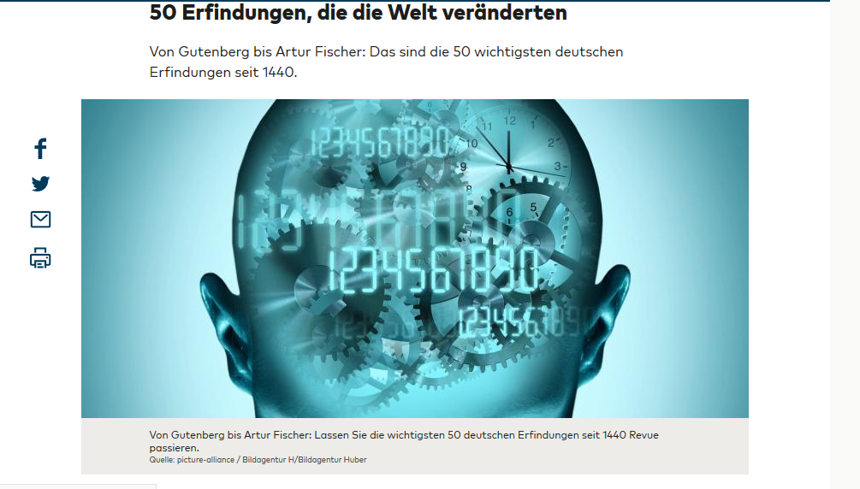
Nauczyciel czyta opisy wynalazków. Uczniowie mówią, jak te wynalazki zmieniły ludziom życie.
- Uczniwie pracują w parach. Z rozsypanki dopasowują zdjęcia do wynalazku i datę.
- Uczniowie oglądaja filmik na platformie Goethe-Institut, który prezenuje wynalazki https://www.youtube.com/watch?time_continue=3&v=ijOErcZO9dc
- Uczniowie wykonują online zadanie, w którym maja ustawić prawidłową datę http://www.goethe.de/pro/relaunch/ins/pl/spiele/spiel_20lp/main.html
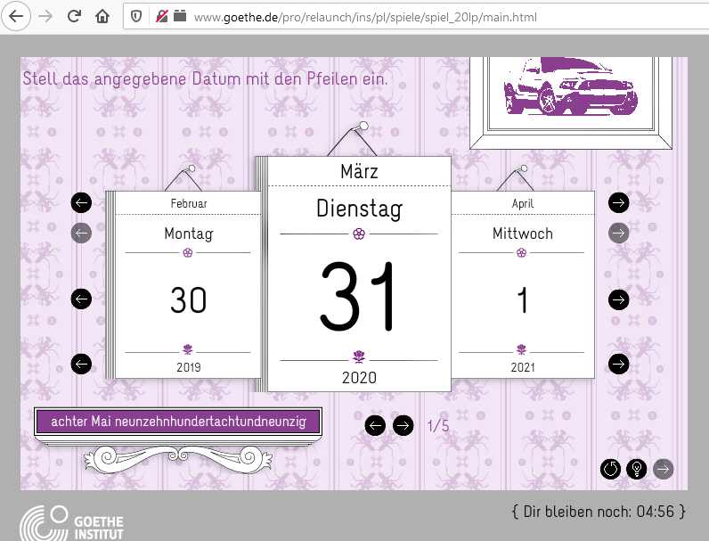
- Uczniowie ćwiczą nazwy słówek niemiecki/angielski na stronie https://kahoot.com/
Zbierają punkty.
- Część końcowa:

- Podsumowanie zajęć: zliczenie punktów i ocenienie pracy zespołów.
- Pożegnanie uczniów.

